Общество с ограниченной ответственностью «ТеплоРУС»»

**НАКОПИТЕЛЬНЫЙ ГАЗОВЫЙ ВОДОНАГРЕВАТЕЛЬ «ТЕПЛОРУС» СЕРИИ БАК 1 НОМИНАЛЬНЫМ ОБЪЕМОМ 80, 100, 120, 150, 190 ЛИТРОВ**

**руководство по эксплуатации**

**РЭ-009-42386485-2024**

г. Димитровград

Ульяновской области

2024

Накопительные газовые водонагреватели «ТЕПЛОРУС» серии БАК 1 номинальным 80, 100, 120, 150, 190 литров (далее — аппараты, нагреватели) предназначены для децентрализованного горячего водоснабжения.

Настоящее Руководство по эксплуатации является неотъемлемой частью оборудования и содержит сведения о порядке установки аппарата, правилах пользования и технического обслуживания, о мерах безопасности при эксплуатации аппарата, соблюдение которых обеспечит длительную безотказную и безопасную работу изделия.

Установка аппарата, инструктаж владельца о принципах действия и правилах эксплуатации аппарата, техническое обслуживание проводятся эксплуатационной организацией газового хозяйства или другими организациями, имеющими лицензию на данный вид деятельности.

Проверка и очистка дымохода, ремонт и наблюдение за системой водопроводных коммуникаций проводятся владельцем аппарата или домоуправлением. Ответственность за безопасную эксплуатацию аппарата и за содержание его в надлежащем состоянии несет его владелец.

Изготовитель не несет ответственности за ущерб, причиненный предметам, людям и/или животным, вследствие некорректной установки или несоблюдения положений Руководства. Кроме того, ненадлежащее техническое обслуживание ведет к прекращению гарантии.

Водонагреватель должен использоваться в соответствии с тем назначением, для которого он был спроектирован. Любое другое использование является ненадлежащим и опасным.

**1.ОПИСАНИЕ И РАБОТА**

Накопительный газовый водообгреватель «ТЕПЛОРУС» серии БАК 1 относится к аппаратам закрытого типа, работающим на природном газе с подачей воздуха для горения из помещения и отводом продуктов сгорания в дымоход с естественной тягой.

Номинальная вместимость бака может составлять 80, 100, 120, 150, 190 л.

Номинальная тепловая мощность аппарата 7 кВт.

Накопительные газовые водонагреватели «ТЕПЛОРУС» (рис.1) представляют собой аппараты, нагревающие и сохраняющие количество воды, содержащееся в резервуаре при заданной температуре, и имеющие источник нагрева, расположенный внутри резервуара.

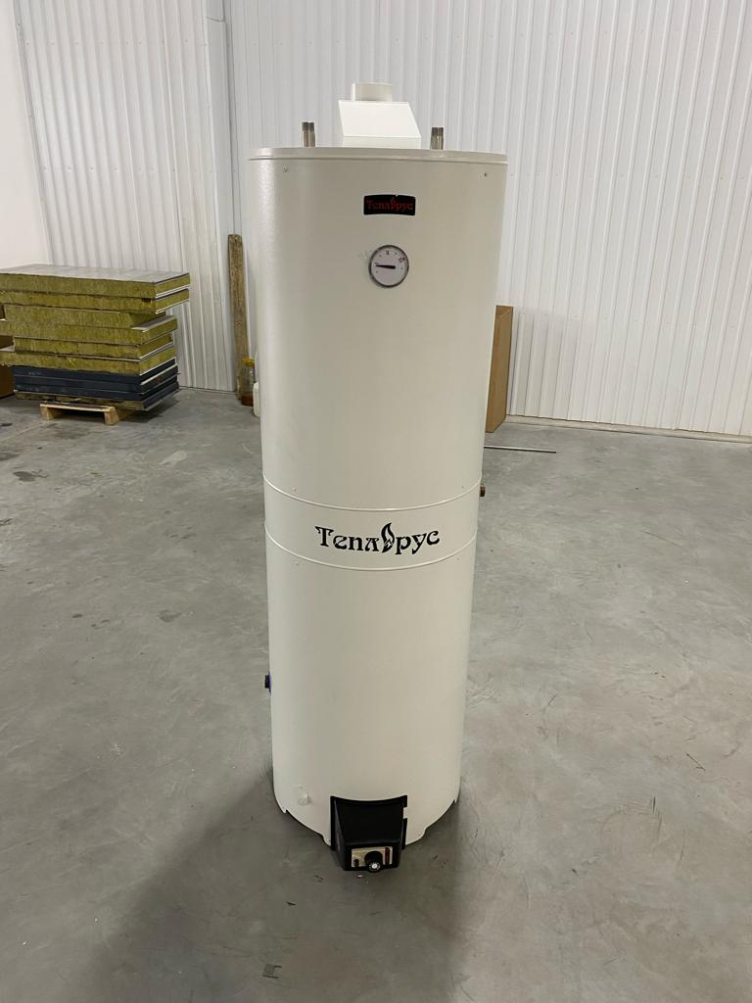

Рис.1 Общий вид накопительного газового водонагревателя «ТЕПЛОРУС»

Аппарат предназначен для подсоединения к дымовой трубе, отводящей продукты сгорания за пределы помещения, при этом воздух для горения втягивается непосредственно из помещения, в котором установлен аппарат.

Технические характеристики различных типоразмеров водонагревателей «ТЕПЛОРУС» представлены в Таблице 1.

Таблица 1

|  |  |  |  |  |  |
| --- | --- | --- | --- | --- | --- |
| Наименование параметра или размера | Типоразмер водонагревателя «ТЕПЛОРУС» | | | | |
| Объем, л | 80 | 100 | 120 | 150 | 190 |
| Номинальная мощность, кВт | 7 | 7 | 7 | 7 | 7 |
| Горелка | Атмосферная | Атмосферная | Атмосферная | Атмосферная | Атмосферная |
| Диаметр форсунки, мм | 2,8 | 2,8 | 2,8 | 2,8 | 2,8 |
| Диаметр дымохода, мм | 90 | 90 | 90 | 90 | 90 |
| Температура дымовых газов | 95 ˚ С | 95 ˚ С | 128 ˚ С | 128 ˚ С | 128 ˚ С |
| Максимальное рабочее давление в сети водоснабжения, МПа | 0,6 | 0,6 | 0,6 | 0,6 | 0,6 |
| Время нагрева до ∆Т=45 ˚С, мин | 51 | 64 | 76 | 95 | 120 |
| Расход горячей воды при ∆Т=45 ˚С, л/час | 156 | 169 | 182 | 205 | 238 |
| Макс. рабочая температура, ˚С | 85 | 85 | 85 | 85 | 85 |
| Расход газа, | 0,56 – 0,87 | | | | |

Водонагреватель «ТЕПЛОРУС» работает на природном (ГОСТ 5542, давление от 1,4 до 3,48 кПа).

Аппарат снабжен термометром с погрешностью ± 0,2 °С для измерения температуры воды в баке, предохраненный от механических повреждений, а также терморегулятором с диапазоном настройки от 50 до 75 °С с погрешностью регулирования + 5 °С.

Бак аппарата имеет штуцер с заглушкой для установки манометра.

Водонагреватель выпускается с установленным на заводе датчиком тяги на выходе продуктов сгорания. Аппарат имеет обратный клапан и клапан для впуска воздуха.

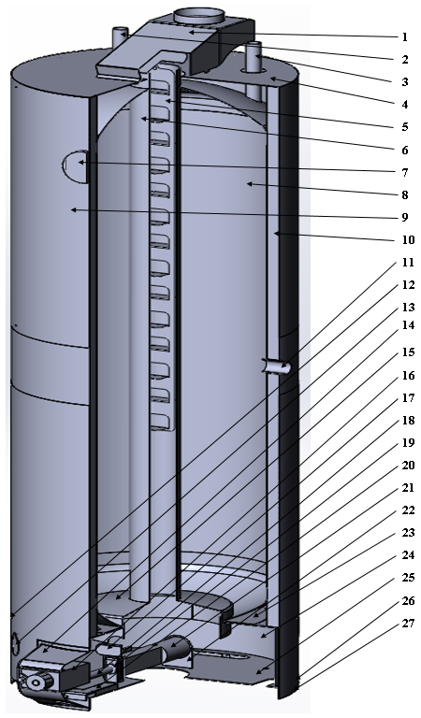Устройство аппарата (рис.2):

|  |  |
| --- | --- |
| 1 | Вытяжной колпак в сборе с пламегасителем |
| 2 | Подвод холодной воды |
| 3 | Отвод горячей воды |
| 4 | Крышка корпуса |
| 5 | Турбулизатор |
| 6 | Дымоход |
| 7 | Датчик температуры |
| 8 | Теплообменник |
| 9 | Корпус в сборе |
| 10 | Утеплитель |
| 11 | Отвод рециркуляции |
| 12 | Отвод сброса воды |
| 13 | Смотровое окно с шторкой смотрового окна |
| 14 | Кожух клапана |
| 15 | Камера сгорания |
| 16 | Клапан газовый 630 EUROSIT |
| 17 | Пилотная горелка |
| 18 | Топливная рампа |
| 19 | Жиклер газогорелочного устройства |
| 20 | Кронштейн газогорелочного устройства |
| 21 | Трубчатая горелка |
| 22 | Упор трубчатой горелки |
| 23 | Теплоизолирующая вставка |
| 24 | Теплоотрожающий экран |
| 25 | Основание в сборе |
| 26 | Ножки |
| 27 | Заземление |

Рис. 2 Устройство накопительного газового водонагревателя «ТЕПЛОРУС»

Габаритные и присоединительные размеры моделей водонагревателя представлены на рис. 3 – 7.

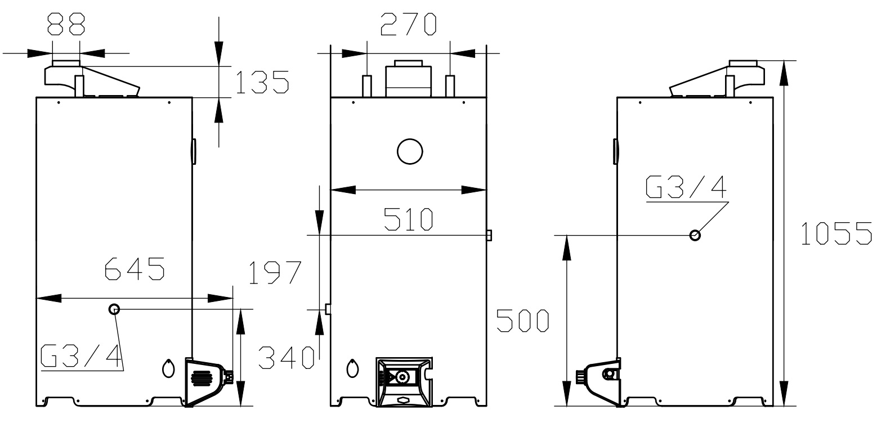

Рис. 3 Габаритные и присоединительные размеры НГВ ТЕПЛОРУС 80 л

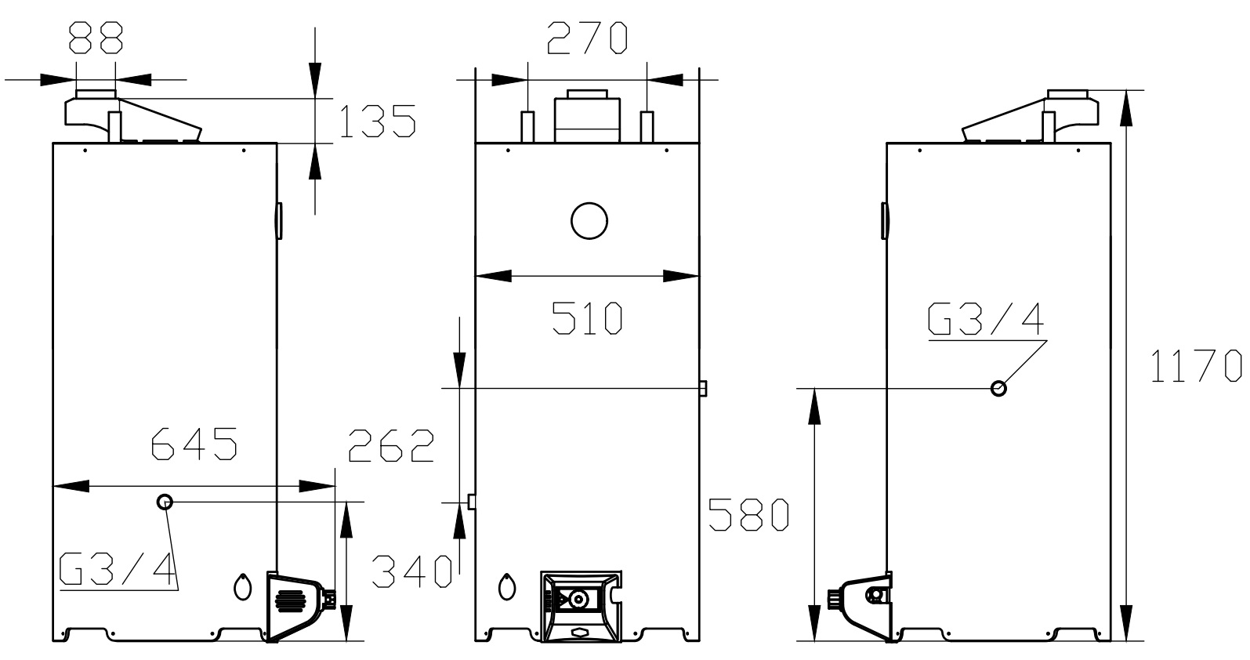

Рис. 4 Габаритные и присоединительные размеры НГВ ТЕПЛОРУС 100 л

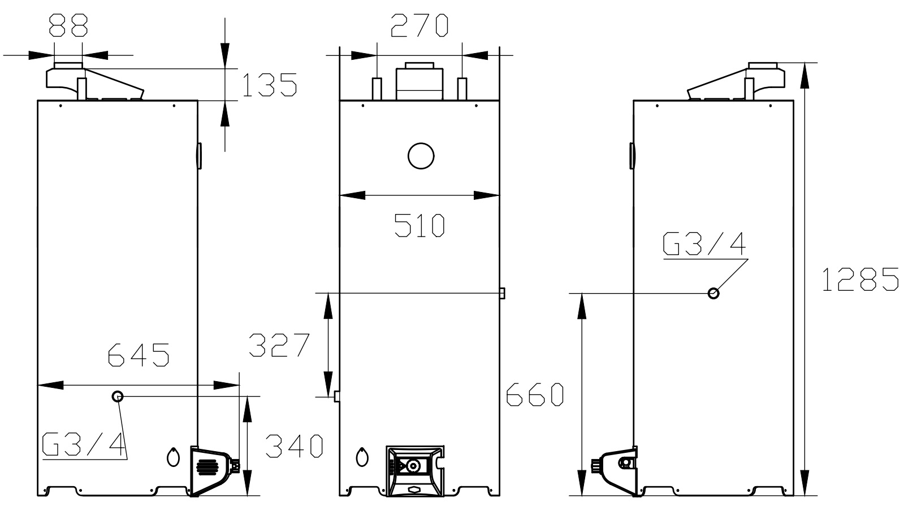

Рис. 5 Габаритные и присоединительные размеры НГВ ТЕПЛОРУС 120 л

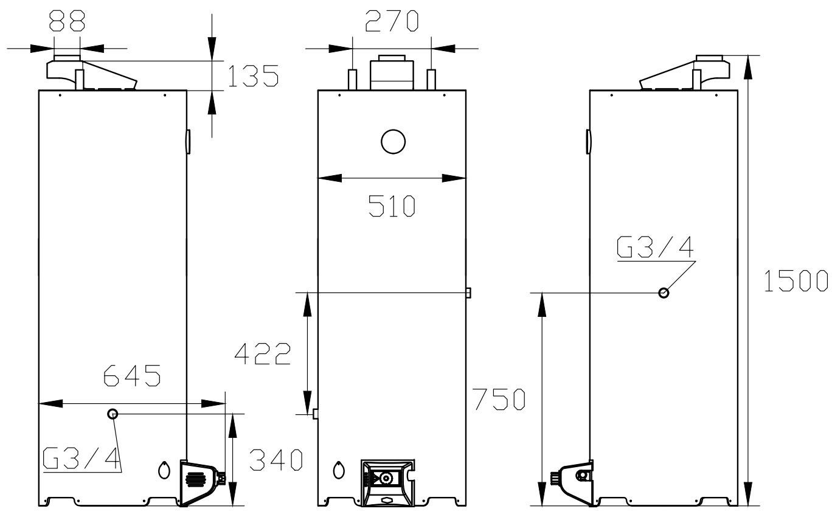

Рис. 6 Габаритные и присоединительные размеры НГВ ТЕПЛОРУС 150 л

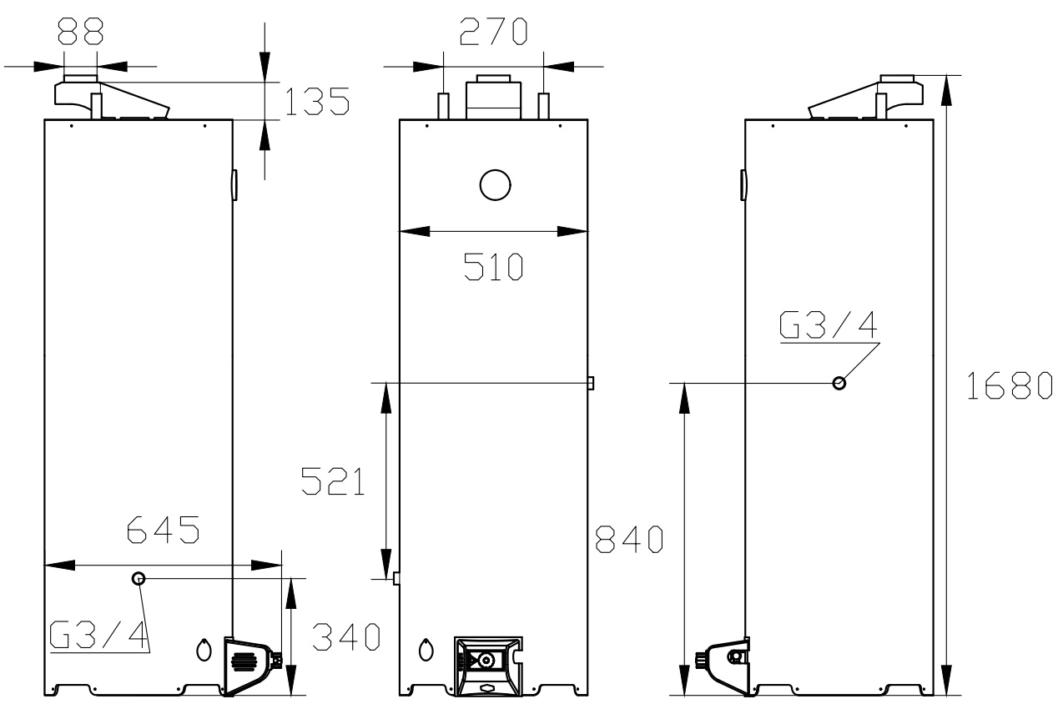

Рис. 7 Габаритные и присоединительные размеры НГВ ТЕПЛОРУС 190 л

На каждом аппарате стационарно прикреплена долговечная табличка с нестираемыми данными, содержащая следующую информацию:

- наименование изготовителя или идентифицирующее его условное обозначение;

- торговое наименование и (или) условное обозначение аппарата;

- серийный номер, месяц и год выпуска;

- номинальную тепловую мощность (в кВт);

- номинальное давление газа, Па;

- вид используемого газа (природный, сжиженный);

- номинальный объем бака (в литрах);

- максимальное давление воды;

- степень защиты, при необходимости, в соответствии с ГОСТ 14254;

- тип и напряжение используемого источника электропитания в вольтах (В) и потребляемую мощность в ваттах (Вт) в соответствии с ситуацией (в соответствии с требованиями ГОСТ 27570.0);

- информацию о том, что аппарат предназначен исключительно для подключения к источнику подвода газа с регулируемым счетчиком, при необходимости;

- знак соответствия для сертифицированных аппаратов.

На аппарате и упаковке представлены следующие предупреждения (предупредительная информация):

- «Прочтите технические инструкции перед установкой аппарата»;

- «Прочтите инструкции для пользователя перед розжигом аппарата».

- «Этот аппарат должен быть установлен в помещении, если только оно удовлетворяет соответствующим требованиям к вентиляции».

Перед упаковыванием наружные подверженные коррозии поверхности аппарата подвергнуты временной противокоррозионной защите для группы изделий 11-4 по ГОСТ 9.014, отверстия штуцеров защищены от засорения.

Каждый водонагреватель помещен на индивидуальный деревянный поддон, упакован в ящик из гофрированного картона, имеющиеся пустоты заполняются вкладышами из пенопласта, сверху все зафиксировано полипропиленовой упаковочной лентой.

Упаковочные материалы должны быть удалены из зоны доступа детей, т.к. они могут быть очень опасны. Данные материалы должны быть утилизированы в соответствии с действующим законодательством.

**2. ИСПОЛЬЗОВАНИЕ ПО НАЗНАЧЕНИЮ**

2.1 Размещение водонагревателя

Водонагреватель должен быть установлен в помещении, удовлетворяющем соответствующим требованиям к вентиляции.

Водонагреватель должен быть установлен на прочной горизонтальной поверхности, способной выдержать вес водонагревателя, заполненного водой.

При размещении водонагревателя следует учитывать доступность водопроводных труб, газовых труб и дымохода.

Водонагреватель нельзя располагать там, где есть вероятность перемерзания.

Холодные водопроводные трубы не должны бтыть расположены над газовым счётчиком и над электрическими соединениями, так как в летнее время на трубах возможно образование конденсата.

При размещении водонагревателя следует учитывать возможность доступа для обслуживания.

Пространство перед водонагревателем должно быть достаточно для извлечения основной горелки.

Водонагреватель устанавливается в помещении, закрытом от ветра и осадков.

Следует помнить о том, что некоторые агрессивные испарения могут вызвать коррозию и выход из строя частей водонагревателя. К веществам, которые могут выделять такие испарения, относятся, например: аэрозоли, чистящие средства, фреоны, средства для обработки бассейнов, соли, полироли и пр. Такие вещества агрессивны даже при небольшой концентрации, когда они почти не издают запаха. Водонагревательнельхзя устанавливать в месте, где такие испарения произошли или могут произойти. Запрещено хранить вещества, производящие такие испарения, рядом с водонагревателем.

Следует позаботиться, чтобы случайная протечка воды из водонагревателя или из клапана сброса не нанесла ущерба самому помещению или помещению этажом ниже. Можно установить под водонагреватель поддон. Его ширина должна быть минимум на 10 см больше диаметра водонагревателя и он не должен препятствовать поступлению воздуха на горение. Воду из поддона следует отвести в канализацию. Отводящая труба должна быть не менее ¾ дюйма (20 мм) и иметь уклон в сторону слива.

Напольное покрытие, на котором устанавливается водонагреватель, должно быть выполнено из негорючих материалов, в противном случае его необходимо соответствующим образом изолировать.

При выборе места установки следует учесть максимально благоприятное подключение к дымоходу.

Следует предусмотреть пространство для обслуживания.

Водонагреватель должен устанавливаться на расстоянии не менее 50 мм от стены (см. рисунок 3).

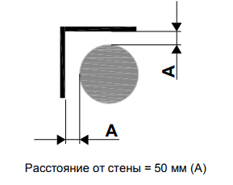

Рис.8 Размещение накопительного газового нагревателя в помещении

Рекомендуемый зазор между стеной и водонагревателем со стороны клапана сброса составляет 10 см для обслуживания клапана.

Для поддержания чистоты рекомендуется либо промазать стык между водонагревателем и полом герметиком, либо установить водонагреватель на ножки, позволяющие производить под ним уборку.

Водонагреватель должен быть установлен строго вертикально.

2.2 Подключение газа

К установке газового оборудования допускается только квалифицированный технические специалисты. Установка должна выполняться в соответствии с:

- инструкциями и рекомендациями завода-изготовителя;

- действующими нормативами в области установки бытовых газовых приборов;

- нормативами по отведению дымовых газов;

- действующего законодательства.

Перед началом работы необходимо убедиться, что тип подсоединяемого газа соответствует информации на табличке водонагревателя

Подводка газа должна иметь диаметр R1/2 “ или больше (рис. 9).

При использовании гибкой подводки необходимо убедиться, что она сертифицирована и соответствует нормативам.

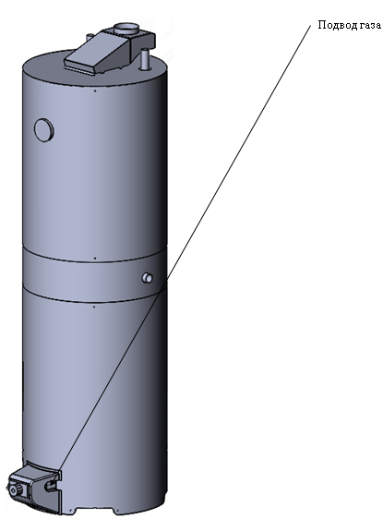

Рис.9 Расположение газового штуцера на водонагревателе

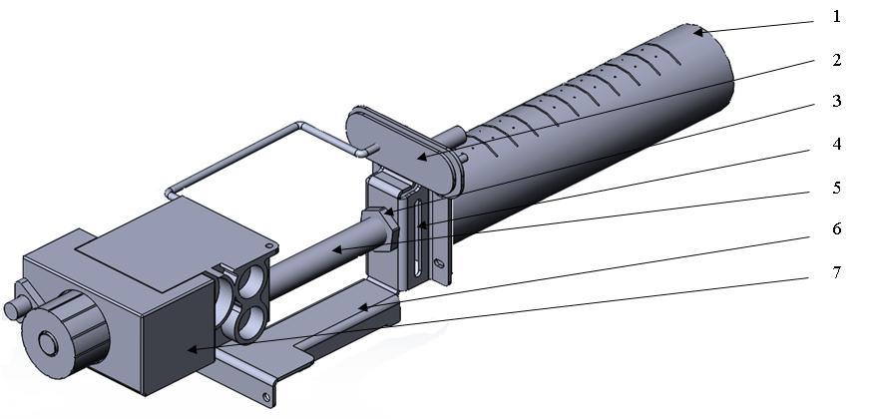

1 - Трубчатая горелка, 2 - Пилотная горелка, 3 - Переходник, 4 - Жиклер,

5 - Топливная рампа, 6 - Кронштейн ГГУ, 7 - Клапан газовый.

Рис. 10 Общий вид газогорелочного устройства.

По окончании подключения необходимо проверить его герметичность. Для этого рекомендуется использовать специальные приборы для обнаружения утечек. В случае отсутствия такового возможно применение мыльного раствора. Использование открытого пламени строго запрещено.

2.3 Гидравлические подключения

Перед установкой водонагревателя необходимо проверить давление в сети водоснабжения, допустимые значения приведены в таблице технических данных (Табл.1).

Если давление выше верхнего значения, рекомендуется установить редуктор давления между водонагревателем и распределительной сетью на максимально удаленном расстоянии от водонагревателя. Идеальное местоположение – рядом со счетчиком.

Предохранительный и обратный клапан, поставляемый в комплекте с водонагревателем, должен быть установлен на входе холодной воды в водонагреватель. Строго запрещены несанкционированные манипуляции с

клапаном, т.к. он откалиброван на заводе в соответствии с функциональными характеристиками водонагревателя.

Подключение воды должно выполняться при помощи трубок, отвечающих требованиям, предъявляемым к оборудованию и материалам, предназначенным для контакта с питьевой водой.

***Примечание:***

***-*** во избежание избыточного давления вместе с предохранительным клапаном использовать уплотнительную прокладку и осуществляйть слив при помощи заглушки;

- слив воды через предохранительный клапан может происходить в том числе самопроизвольно. Поэтому рекомендуется подсоединить к клапану с разрывом сливную трубку;

ПЕРЕД НАЧАЛОМ РАБОТ ПО ПОДКЛЮЧЕНИЮ ВОДЫ ПЕРЕКРОЙТЕ ПОДАЧУ ВОДЫ В ДОМЕ.

После перекрытия подачи воды откройте краны, чтобы стравить давление в водопроводе. После того, как давление было сброшено, перекройте вентиль подачи воды.

Правильно подсоедините холодный и горячий трубопроводы (рис. 11). Оба водяных патрубка имеют диэлектрические вставки. Резьба наружная конусная ¾ дюйма. Установите отсечной кран на подаче холодной воды в водонагреватель.

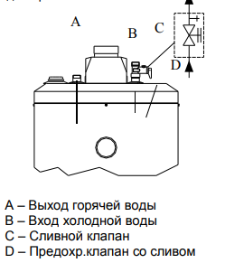

Рис. 11 Гидравлические подключения

2.4 Подключение системы дымоудаления

Продукты сгорания газа должны отводиться наружу при помощи стабилизатора тяги с датчиком дымовых газов. Необходимо установить стабилизатор тяги; вставить шпонки в соответствующие отверстия на верхней крышке водонагревателя, подключить кабель к контактам датчика, расположенного на задней стороне стабилизатора тяги.

Подключение к дымовой трубе должно иметь диаметр, соответствующий таблицам технических данных.

Датчик дымовых газов представляет собой термостат с фиксированной настройкой. При перегреве стабилизатора тяги датчик дымовых газов размыкает контакт, прерывая цепь термопары и, таким образом, перекрывает поток газа к клапану.

Датчик дымовых газов является обязательным предохранительным устройством, которое останавливает работу водонагревателя при плохой тяге. Он выключает горелку во избежание распространения продуктов горения вовне и причинения смертельного вреда людям.

Подключение датчика дымовых газов – рис. 12.

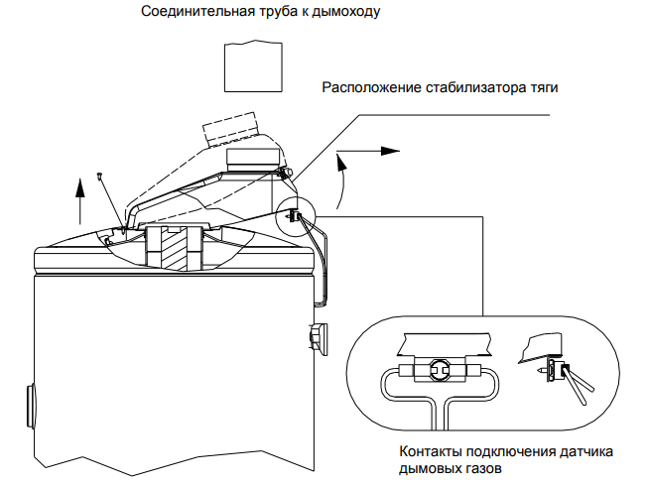

Рис. 12 Подключение датчика дымовых газов

2.5 Проверка оборудования перед началом работы

Перед запуском горелки необходимо провести следующую проверку.

2.5.1 Проверка форсунок:

- сравнить данные на табличке с указанием категории и типа газа, с характеристиками местного газа (тип и давление газа);

- убедиться, что установлены правильные форсунки (водонагреватель должен быть включен на ту мощность, которая предусмотрена для указанных форсунок).

2.5.2 Наполнение бака

Наполнить водой бак::

- открыть сливной клапан холодной воды:

- открыть выходной кран горячей воды.

Рекомендуется открывать кран горячей воды водопроводной сети для того, чтобы удалить воздух из труб.

Время наполнения бака напрямую связано с его емкостью.

2.5.3 Проверка пламени

Пламя главной и пилотной горелки проверяется осмотром по внешнему виду: устойчивое пламя без желтого цвета в верхней части. Пламя не должно возвращаться к процессу розжига.

2.5.4 Проверка удаления продуктов сгорания и датчика дымовых газов

Для проверки правильности работы датчика дымовых газов выключить контур удаления продуктов сгорания. Симуляция должна проводиться при помощи трубки длиной 50 см. нужного диаметра, которая должна быть закупорена листовой сталью.

Главная и пилотная горелки должны погаснуть через две минуты с момента закупоривания трубы. Если этого не происходит, проверить штепсельное соединение. Может понадобиться замена компонента.

**Строго запрещено передавать пользователю водонагреватель с функциональными дефектами.**

2.6 Включение водонагревателя:

- Отключить подачу электропитания на водонагреватель.

- Повернуть ручку термостата по часовой стрелке до упора.

- Слегка нажать на верхнюю ручку газового клапана и поверните её по часовой стрелке до положения «Выключено».

- Подождать 5 минут, чтобы выветрились остатки газа. Если после этого чувствуется запах газа, ОСТАНОВИТЕСЬ! Если запах газа отсутствует, переходите к следующему шагу.

- Отсоединить внешнюю крышку.

- Найти кнопку пьезорозжига.

- Посмотреть в смотровое окошко на внутренней дверце и найти запальную горелку.

- Повернуть верхнюю ручку газового клапана в положение «PILOT».

- Слегка нажать и удерживать верхнюю ручку газового клапана. При этом нажимать на кнопку пьезорозжига, пока не появится пламя. Продолжать удерживать ручку газового клапана на протяжении минуты после розжига запальной горелки. Отпустить ручку и убедиться, что она отскочила.

Убедиться в том, что запальная горелка горит. Если пламя погасло, повторить все шаги.

Если ручка не отскочила, - немедленно обратиться к специалисту.

Если пламя запальной горелки продолжает гаснуть после нескольких попыток, повернуть верхнюю ручку газового клапана до положения «Выключено» и обратиться к специалисту.

- Поставить на место внешнюю крышку.

- Повернуть внешнюю ручку газового клапана до положения «Включено».

- Установить желаемую температуру на термостате.

2.7 При нарушении отвода продуктов сгорания датчик тяги прекращает подачу газа к горелке.

В этом случае необходимо произвести перезапуск аппарата, повторив шаги, описанные в п.2.6

При неоднократных прекращениях подачи газа рекомендуется пригласить компетентное лицо в соответствии с действующей практикой в стране, где установлен аппарат

2.8 Выключение водонагревателя:

- Повернуть ручку термостата по часовой стрелке до упора.

- Слегка нажать на верхнюю ручку газового клапана и поверните её по часовой стрелке до положения «Выключено».

**3. ТЕХНИЧЕСКОЕ ОБСЛУЖИВАНИЕ**

Рекомендуется проводить ежегодную проверку работы оборудования, показателей сгорания, розжига и безопасности.

Перед началом работы необходимо отсоединить водонагреватель от сети газоснабжения.

3.1 Раз в год необходимо провести чистку системы дымоудаления. Данная операция должна проводиться квалифицированным персоналом.

Рекомендуется выполнить следующие процедуры:

- демонтировать крышку горелки;

- демонтировать всю горелку;

- снять регулятор тяги;

- снять заслонки дымохода;

- прочистить систему дымоудаления;

- снова установить все компоненты и проверить герметичность и функциональность.

3.2 Замена датчика дымовых должна проводиться квалифицированным персоналом:

- отключить кабели со штепсельными соединениями;

- ослабить винты датчика дымовых газов, которые крепят его к устройству защиты от задувания;

- установите винты на новый датчик;

- зафиксируйте винты.

Проверка датчика дымовых дымов описана в п.2.5.6.

3.3 Замена газового клапана

Замена дефектного газового клапана должна проводиться только квалифицированным персоналом:

- демонтировать крышку;

- ослабить газовое соединение (пилотная и основная горелки);

- отключить кабель датчика дымовых газов;

- слить воду из бака;

- демонтировать газовый клапан и заменить на новый;

- смонтировать все части соединений, выполняя процедуру в обратном порядке.

3.4 Замена электрода пьезоподжига.

Замена электрода пьезоподжига должна проводиться только квалифицированным персоналом:

- развинтить крепежные винты.

- демонтировать электрод пьезоподжига и заменить на новый;

- снова завинтить винты.

3.5 Замена термопары и пилотной горелки

Замена данных компонентов должна проводиться только квалифицированным персоналом:

- ослабить крепление всех частей дымохода (пилотная и основная горелки);

- отсоединить горелку от ее оснастки;

- демонтировать подставку термопары;

- демонтировать термопару пилотной горелки и заменить компонент;

- снова смонтировать все части, выполняя обратную последовательность операций.

**4. ТЕКУЩИЙ РЕМОНТ**

4.1 Как техническое обслуживание, так и ремонт, должны выполняться квалифицированным авторизованным техническим персоналом в соответствии с действующими нормативами.

4.2 Не реже, чем раз в год, оборудование должно быть проверено квалифицированным персоналом. Для этих целей рекомендуется подписать договор на техническое обслуживание.

4.3 Чистка и уход

Наружные поверхности следует протирать влажной тканью, при необходимости с использованием какого-либо моющего средства, имеющегося в продаже, после чего оно должно быть смыто. Во избежание повреждения поверхности не использовать щетки, абразивы или продукты, вызывающие коррозию. Не промывать водонагреватель прямыми или направленными под давлением струями.

Типичные неисправности и способы их устранения приведены в Таблице 2.

**НЕ ПЫТАЙТЕСЬ** самостоятельно ремонтировать газовый клапан, горелки или части газовой линии. Это может привести к несчастному случаю. Обратитесь в сервисную службу

Таблица 2

Типичные неисправлености и способы их устранения

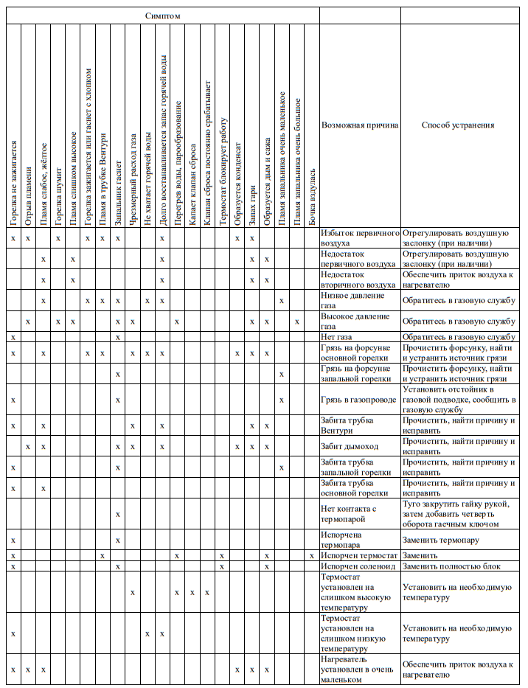

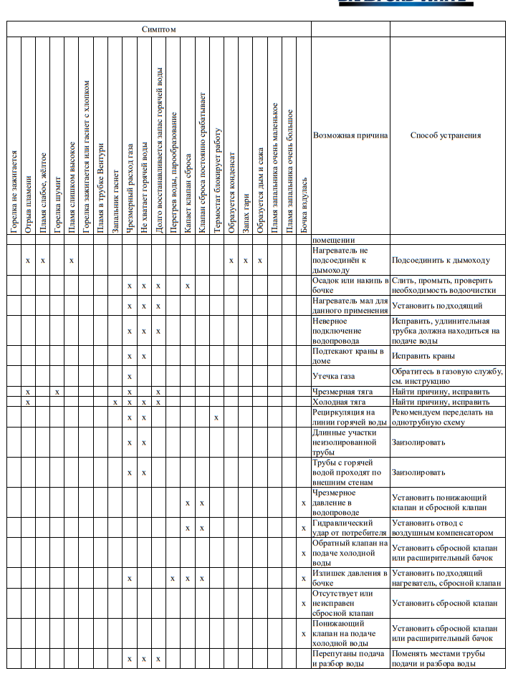

**5. ТРАНСПОРТИРОВАНИЕ И ХРАНЕНИЕ**

Водонагреватель следует транспортировать и хранить только в вертикальном положении.

При транспортировке не допускаются резкие встряхивания и кантовка аппарата.

Неустановленные водонагреватели должны храниться в упакованном виде в закрытом помещении с температурой от –22 C0 до +50 C0, и с относительной влажностью не более 98%.

**6 ГАРАНТИИ ИЗГОТОВИТЕЛЯ**

Изготовитель гарантирует соответствие водонагревателей требованиям настоящих технических условий при соблюдении заказчиком условий транспортирования, хранения, монтажа и эксплуатации.

Срок службы аппарата – 10 лет

Гарантийный срок составляет 12 месяцев для автоматики, 60 месяцев для бака.

Исчисление гарантийного срока ведется с момента реализации аппарата.

Гарантийные обязательства распространяются только на оборудование, смонтированное специалистами – представителями аккредитованной сервисной службы, о чём должна быть сделана соответствующая отметка в паспорте.

В течение гарантийного срока предприятие-изготовитель гарантирует поставку запасных частей за свой счёт.

Определение гарантийного случая осуществляется специалистом-представителем аккредитованной сервисной службы.

Предприятие-изготовитель не несёт ответственности и не гарантирует работу аппарата в случаях несоблюдения правил установки, эксплуатации, обслуживания или ухода за аппаратом.

Гарантийные обязательства действуют при условии использования воды, отвечающей санитарным нормам.

**Накопительный газовый водонагреватель «ТЕПЛОРУС»**

**серии БАК 1 номинальным объемом 190 л**

**Паспорт**

**ПС-009-42386485-2024**

**1.Основные сведения об изделии**

Накопительные газовые водонагреватели «ТЕПЛОРУС» серии БАК 1 номинальным объемом 80, 100, 120, 150, 190 литров (далее — аппараты, нагреватели) предназначены для децентрализованного горячего водоснабжения и относятся к аппаратам закрытого типа, работающим на природном газе с подачей воздуха для горения из помещения и отводом продуктов сгорания в дымоход с естественной тягой (ГОСТ 11032).

Номинальная вместимость бака может составлять 80, 100, 120, 150, 190 л.

Номинальная тепловая мощность аппарата 7 кВт.

Срок службы – 10 лет.

Изготовитель: Общество с ограниченной ответственностью «ТеплоРУС» (ООО «ТеплоРУС»)

433511, Ульяновская область, г. Димитровград, ул. Куйбышева, д. 342, офис 1

Тел. +7 800 222 70 27

Тип (модель)______________________________________________________

Заводской номер: __________________________________________________

Водонагреватели соответствуют требованиям безопасности, установленным Техническим регламентом Таможенного союза «О безопасности аппаратов, работающих на газообразном топливе» (ТР ТС 016/2011).

Сертификат соответствия №________________________________________,

Действует с «___»________ по «___»___________

**Строго запрещается использовать устройство в целях, не указанных в**

**Руководстве по эксплуатации!**

**1.1. Технические характеристики**

|  |  |  |  |  |  |
| --- | --- | --- | --- | --- | --- |
| Наименование параметра или размера | Типоразмер водонагревателя «ТЕПЛОРУС» | | | | |
| Объем, л | 80 | 100 | 120 | 150 | 190 |
| Номинальная мощность, кВт | 7 | 7 | 7 | 7 | 7 |
| Горелка | Атмосферная | Атмосферная | Атмосферная | Атмосферная | Атмосферная |
| Диаметр форсунки, мм | 2,8 | 2,8 | 2,8 | 2,8 | 2,8 |
| Диаметр дымохода, мм | 90 | 90 | 90 | 90 | 90 |
| Температура дымовых газов | 95 ˚ С | 95 ˚ С | 128 ˚ С | 128 ˚ С | 128 ˚ С |
| Максимальное рабочее давление в сети водоснабжения, МПа | 0,6 | 0,6 | 0,6 | 0,6 | 0,6 |
| Время нагрева до ∆Т=45 ˚С, мин | 51 | 64 | 76 | 95 | 120 |
| Расход горячей воды при ∆Т=45 ˚С, л/час | 156 | 169 | 182 | 205 | 238 |
| Макс. рабочая температура, ˚С | 85 | 85 | 85 | 85 | 85 |
| Расход газа, | 0,56 – 0,87 | | | | |

**2. Гарантия изготовителя**

2.1 Изготовитель гарантирует соответствие водонагревателей требованиям настоящих технических условий при соблюдении заказчиком условий транспортирования, хранения, монтажа и эксплуатации.

2.2 Гарантийный срок составляет 12 месяцев для автоматики, 60 месяцев для бака.

2.3 Исчисление гарантийного срока ведется с момента реализации аппарата**.**

**3. Свидетельство об упаковывании**

|  |  |  |
| --- | --- | --- |
| **____________________** | **____________________** | **___________________** |
| наименование изделия | обозначение | заводской номер |
|  | | |
| **Упакован** | **_________________________________________** | |
|  | наименование изготовителя | |
| **согласно требованиям, предусмотренным в действующей технической документации** | | |
| **_______________________** | **_____________________** | **____________________** |
| должность | личная подпись | расшифровка подписи |
| **_______________________** |  |  |
| год, месяц , число |  |  |

**4. Свидетельство о приемке**

|  |  |  |
| --- | --- | --- |
| **____________________** | **____________________** | **___________________** |
| наименование изделия | обозначение | заводской номер |
|  | | |
| **Изготовлен и принят в соответствии с обязательными требованиями государственных стандартов, действующей технической документацией и признан годным для эксплуатации** | | |
|  |  | |
| **Начальник ОТК** | | |
| М.П. | **________________** | **_________________** |
|  | личная подпись | расшифровка подписи |
| **__________________________**_ |  |  |
| год, месяц , число |  |  |

**5. Сведения о ремонте водонагревателя и заменен элементов**

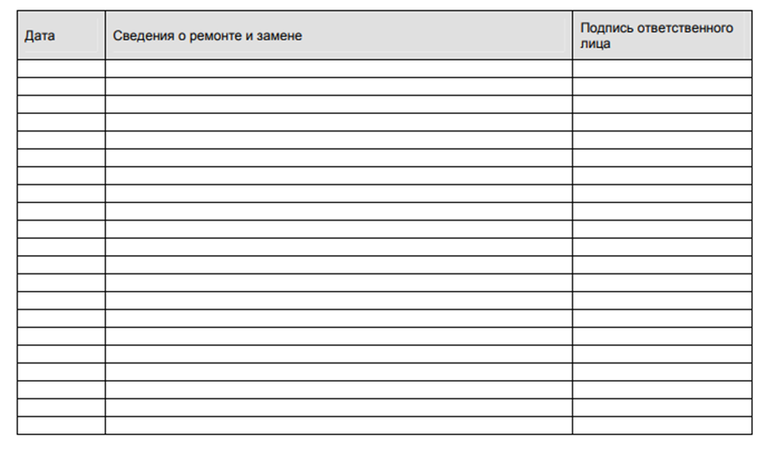

**6. Техническое обслуживание**

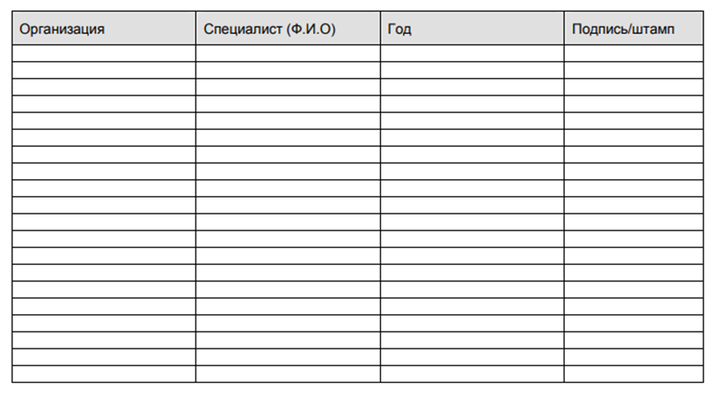

**7. Указания по эксплуатации**

7.1 Аппараты необходимо устанавливать и эксплуатировать с соблюдением требований СП 62.13330.211 и "Правил безопасности сетей газораспределения и газопотребления" (Приказ Федеральной службы по экологическому, технологическому и атомному надзору от 15.12.2020 № 531).

7.2 Установка аппаратов допускается только при наличии дымохода с отводом в него продуктов сгорания от аппарата. Устройство дымоходов должно соответствовать требованиям СП 60.13330.2020 для отопительных печей.

7.3 Аппараты необходимо подключать к исправным газопроводным и водопроводным коммуникациям. После установки необходимо проверить соединения аппарата с газопроводными и водопроводными коммуникациями не герметичность, и обнаруженные утечки газа и воды устранить до включения аппарата.

7.4 Запрещается эксплуатация аппаратов при:

- появлении в помещении запаха газа;

- неисправностях газопроводных и водопроводных коммуникаций;

- отсутствии тяги.

**8. ВЛАДЕЛЕЦ**

**С основными правилами использования и эксплуатации водонагревателя ознакомлен и проинструктирован**

**«_____»_________________ _____________________________**